LM1117片外电容LDO
SystemC-AMS模型自测试报告
版本号：0.1
日期：2026年10月21日

目录
第1章 目的与要求 1
1.1 对象与交付范围 1
1.2 考核依据与判定口径 1
第2章 原理与方法 2
2.1 模型抽象与求解方法 2
2.2 参数来源与假设 2
第3章 具体实现 3
3.1 模块结构与接口 3
3.2 配置与查询 3
3.3 集成及复现 3
第4章 验证与结果 4
4.1 测试流程与环境 4
4.2 静态与边界结果 4
4.3 PSRR结果 5
4.4 动态响应与数值检查 5
4.5 波形观测 6
第5章 局限与结论 8
5.1 未完成项与适用边界 8
5.2 阶段结论 8
参考文献 9

目的与要求
本报告针对LM1117固定3.3 V片外电容低压差线性稳压器（LDO）的SystemC-AMS模型，记录版本0.1的实现范围和自测试结果。依据模拟类芯粒建模要求[1]，本阶段完成行为迁移及数值检查，已有39项检查通过；尚未完成独立物理参考数据下的正式精度验收。

对象与交付范围
目标器件额定输出电流为0.8 A，典型限流约1.2 A，两者不可混用[2]。精简交付包含模型源代码、JSON配置、模型说明、自测试报告和芯粒清单；测试程序、结果及原始资料见交付根目录“验证附件/models/lm1117_3v3”。模块名称为lm1117_3v3。

考核依据与判定口径
本次检查采用历史Verilog-A（VA）验证报告、数据手册典型值和解析传递函数作为参考[2–4]。各项容差由本次迁移测试设定，不是老师批准的统一验收标准，也不是器件新增保证值。历史VA仿真属于行为模型验证，不作为晶体管级仿真或硅片实测。

原理与方法

模型抽象与求解方法
采用SystemC-AMS时域数据流（TDF）模块。输入电压VIN、输出电压VOUT的单位为V；负载电流ILOAD及静态电流IQ的单位为A；输出电容COUT的单位为F；等效串联电阻ESR的单位为Ω。所有信号以地为参考。电容及ESR在模块内部求解，不能在负载模型中重复计入。
每个时间步根据调节需求、输入输出压差和限流值确定非负通过电流，以后向欧拉法更新电容状态，并用二分法求解通过电流。瞬态模式与纹波模式分别保留原VA的瞬态和交流分析语义。电源抑制比（PSRR，单位dB）通过独立零均值纹波输入评估。

参数来源与假设
表2-1 主要参数及证据类型
参数或内容 | 取值或处理 | 证据类型
额定输出/电流 | 3.3 V / 0.8 A | 手册指标[2]
IQ / 典型限流 | 5 mA / 1.2 A | 手册典型值[2]
COUT / ESR | 10 µF / 0.3 Ω | VA基线测试条件[3,4]
调节/负载动态时间常数 | 50 µs / 20 µs | VA工程拟合[4]
高频PSRR | 约30 dB渐近值 | 工程拟合，非全频手册保证
温度及边界 | 25 ℃典型；非负输出钳位 | 模型假设，无温度状态
裸片面积 | 空值 | 资料缺失，待验证
说明与来源：参数及参考资料见本章正文和参考文献；数值结果沿用原自测试记录，未重新运行仿真。

具体实现

模块结构与接口
模型从sca_tdf::sca_module派生。构造函数读取JSON并检查参数；set_attributes()设置时间步长；processing()读取输入、更新状态并输出结果。主要声明位于include/lm1117_3v3.h，模块为LM1117_3V3，片段如下。
代码3-1 TDF回调函数声明
来源：include/lm1117_3v3.h，原始第14—15行，LM1117_3V3模块。
14 void set_attributes() override;
15 void processing() override;
表3-1 模型接口
接口 | 方向与单位 | 用途
vin / ripple | 输入，V | 偏置/瞬态输入与零均值纹波
iload / rload | 输入，A / Ω | 恒流负载与并联电阻负载
vout | 输出，V | 输出电压
iin / ignd | 输出，A | 输入电流与静态地电流
power | 输出，W | 芯片损耗，不含外部电容储能
说明与来源：参数及参考资料见本章正文和参考文献；数值结果沿用原自测试记录，未重新运行仿真。

配置与查询
配置文件为json/lm1117_3v3.json。参数包含名称、版本、分类、运行模式、步长、电容、ESR、限流和拟合参数。默认步长50 ns，PSRR测试按频率调整步长。名称、版本、面积及功耗提供外部查询接口。get_latency()返回std::nullopt，表示物理延迟缺少独立依据；get_timestep_s()单独返回数值步长。get_area()返回std::nullopt。两项未知值均不得作为验收通过。

集成及复现
编译采用C++17，链接SystemC 2.3.4及SystemC-AMS，JSON依赖3.12.0。所有声明的TDF端口必须绑定。验证附件的models/lm1117_3v3/test目录提供测试平台、CMake和场景；在验证附件根目录执行bash run_all.sh可重新构建并运行三套模型。模型内部已计入输出电容与ESR，外部连接时不得重复计入。
本轮采用已配置的Ubuntu 22.04/GCC 11.4/CMake 3.22.1环境。老师要求的Ubuntu 18.04、CMake 3.10.2等旧环境仍未复测，环境差异及精度缺项见交付说明与待审核项。

验证与结果

测试流程与环境
原始测试日期为2026年10月21日；本轮于2026年10月28日修正查询接口后重新编译并执行39项回归，全部通过。测试环境为Ubuntu 22.04.5、GCC 11.4、CMake 3.22.1、SystemC 2.3.4、SystemC-AMS 2.3.4及JSON 3.12.0。测试人员、地点、参与及实施单位尚待填写。
测试流程为：检查文件与编译；加载配置并施加激励；导出CSV和VCD波形并提取指标；比较参考值及容差；检查步长收敛和非法配置。39项记录均通过。完整工况、来源及未舍入结果见验证附件/models/lm1117_3v3/test/results内的场景文件和metrics.json[5]。

静态与边界结果
VIN=5 V、ILOAD=0.1 A时，输出约3.299875 V，输入电流约105 mA。负载0至0.8 A变化约1 mV；输入4.75至15 V变化约1.025 mV。下表中“误差”为绝对误差，“容差”为本次迁移阈值；数值单位列于指标栏。
表4-1 静态及边界检查结果
指标及单位 | 仿真结果 | 参考值 | 绝对误差 | 容差
T01 VOUT (V) | 3.299875 | 3.299875 | 0 | 2e-05
T01 IIN (A) | 0.105 | 0.105 | 3.3e-09 | 1e-07
T01 dissipation (W) | 0.1950125 | 0.1950125 | 5.62e-09 | 1e-06
T02 load regulation (V) | 0.001 | 0.001 | 1.1e-16 | 2e-05
T03 dropout 0.1 (V) | 1.1 | 1.099996 | 3.7e-06 | 2e-05
T03 dropout 0.5 (V) | 1.157143 | 1.157139 | 3.5e-06 | 2e-05
T03 dropout 0.8 (V) | 1.2 | 1.199996 | 3.6e-06 | 2e-05
T04 line regulation (V) | 0.001025 | 0.001 | 2.5e-05 | 5e-05
T05 current limit (A) | 1.2 | 1.2 | 1.2e-10 | 1e-05
T06 IQ 0 (A) | 0.005 | 0.005 | 0 | 1e-09
T06 KCL 0 (A) | 3.3033e-09 | 0 | 3.3e-09 | 1e-07
T06 IQ 0.1 (A) | 0.005 | 0.005 | 0 | 1e-09
T06 KCL 0.1 (A) | 3.303e-09 | 0 | 3.3e-09 | 1e-07
T06 IQ 0.8 (A) | 0.005 | 0.005 | 0 | 1e-09
T06 KCL 0.8 (A) | 3.302e-09 | 0 | 3.3e-09 | 1e-07
T07 VOUT (V) | 0 | 0 | 0 | 1e-06
T07 IIN (A) | 1.030577e-11 | 0 | 1.03e-11 | 1e-09
说明与来源：参数及参考资料见本章正文和参考文献；数值结果沿用原自测试记录，未重新运行仿真。

PSRR结果
120 Hz时PSRR约74.983 dB，与手册75 dB典型值比较；其他频点主要与拟合传递函数比较。高频结果通过不代表真实器件全频段精度已确认[2,4,5]。
表4-2 PSRR检查结果
指标及单位 | 仿真结果 | 参考值 | 绝对误差 | 容差
T08 PSRR 100 (dB) | 74.98792 | 74.98916 | 0.00123 | 0.25
T08 PSRR 120 (dB) | 74.98295 | 74.98439 | 0.00145 | 0.25
T08 datasheet 120Hz (dB) | 74.98295 | 75 | 0.0171 | 0.3
T08 PSRR 1000 (dB) | 74.02721 | 74.03093 | 0.00372 | 0.25
T08 PSRR 10000 (dB) | 60.85494 | 60.8537 | 0.00124 | 0.25
T08 PSRR 100000 (dB) | 41.37749 | 41.34931 | 0.0282 | 0.25
T08 PSRR 1000000 (dB) | 30.55242 | 30.51726 | 0.0352 | 0.25
T08 PSRR 10000000 (dB) | 30.04052 | 30.00549 | 0.035 | 0.25
说明与来源：参数及参考资料见本章正文和参考文献；数值结果沿用原自测试记录，未重新运行仿真。

动态响应与数值检查
启动时间定义为输入开始上升后输出达到3 V的时间；掉电指标采用原测试的绝对仿真时间，到达0.3 V时约597.1 µs。负载阶跃为0.1 A与0.8 A切换；输入阶跃为4.75 V与15 V切换。电容、ESR检查仅覆盖报告列出的组合[3,5]。
表4-3 动态与数值检查结果
指标及单位 | 仿真结果 | 参考值 | 绝对误差 | 容差
T09 startup to 3V (s) | 2.425e-05 | 2.45239e-05 | 2.74e-07 | 3e-06
T10 power-down to 0.3V (s) | 0.0005971 | 0.000598079 | 9.79e-07 | 5e-06
T11 undershoot (V) | 0.06528664 | 0.065303 | 1.64e-05 | 0.006
T11 overshoot (V) | 0.06441005 | 0.064472 | 6.19e-05 | 0.006
T12 line overshoot (V) | 0.2285484 | 0.227308 | 0.00124 | 0.02
T12 line undershoot (V) | 0.1100692 | 0.109675 | 0.000394 | 0.02
T13 COUT 2.2e-05 (V) | 0.06076252 | 0.060747 | 1.55e-05 | 0.006
T13 COUT 0.0001 (V) | 0.05963404 | 0.059672 | 3.8e-05 | 0.006
T14 ESR 1 (V) | 0.07437181 | 0.074436 | 6.42e-05 | 0.006
T14 ESR 10 (V) | 0.08174665 | 0.081848 | 0.000101 | 0.006
T14 ESR 22 (V) | 0.08226653 | 0.08237 | 0.000103 | 0.006
Step convergence min (V) | 3.234554 | 3.234537 | 1.7e-05 | 0.0005
Step convergence max (V) | 3.364319 | 3.364336 | 1.7e-05 | 0.0005
Invalid COUT rejected (bool) | 1 | 1 | 0 | 0
说明与来源：参数及参考资料见本章正文和参考文献；数值结果沿用原自测试记录，未重新运行仿真。

波形观测
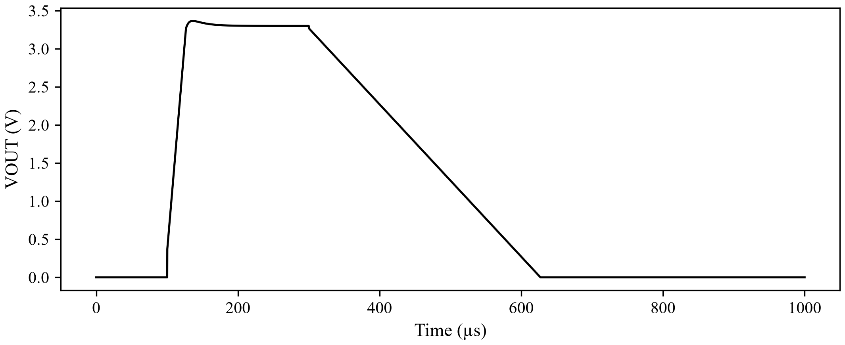
图4-1 输入启动及掉电输出波形
来源：开发工程 models/lm1117_3v3/test/results/startup/wave.csv；由原始仿真数据重绘。
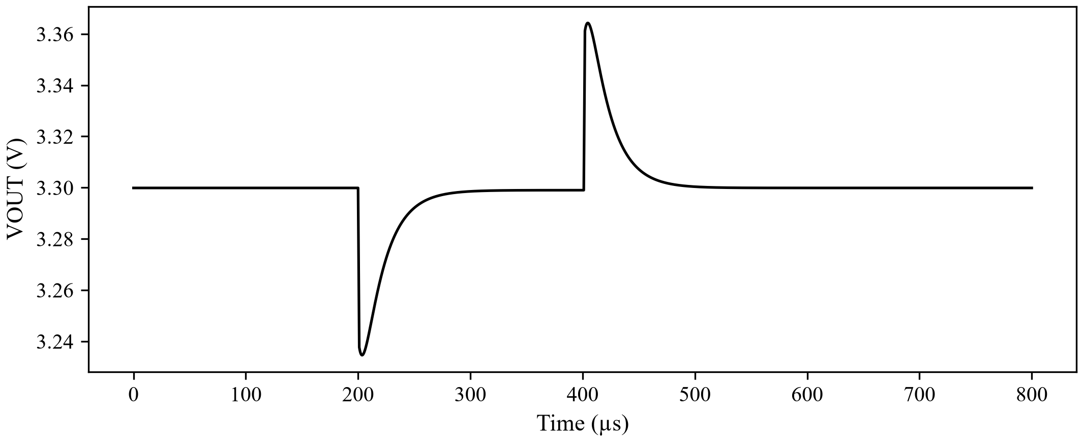
图4-2 负载阶跃输出波形
来源：开发工程 models/lm1117_3v3/test/results/load_step/wave.csv；由原始仿真数据重绘。
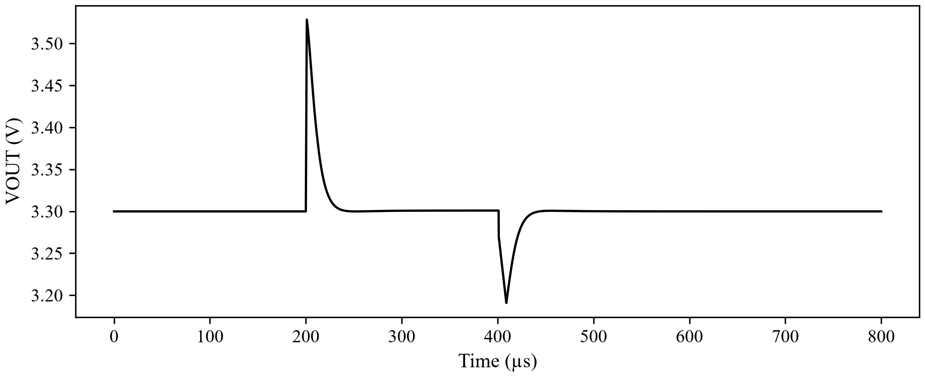
图4-3 输入电压阶跃输出波形
来源：开发工程 models/lm1117_3v3/test/results/line_step/wave.csv；由原始仿真数据重绘。

局限与结论

未完成项与适用边界
物理延迟查询接口已修正为明确返回未知；物理延迟表征、独立功耗精度、裸片面积及正式功能精度评价尚未完成。当前参考基准主要为历史VA和解析模型，缺少独立硅片实测或详细晶体管级仿真。按建模需求，精度特殊处理须提交专家审核[1]。
模型不支持温度及热关断、输出噪声、反向电流、工艺角、折返限流与环路相位裕度。LM1117没有EN引脚，输入掉电测试不属于使能关断测试。VIN推荐上限15 V，20 V绝对最大值不能视为正常工作保证[2]。
开发工具版本与老师列出的环境存在差异；当前工程声明CMake最低3.16，尚未完成CMake 3.10.2兼容验证。采样步长、可修改参数和已有测试范围均不构成任意工况精度保证。

阶段结论
LM1117固定3.3 V的SystemC-AMS行为模型版本0.1已完成主要功能实现和39项迁移检查。现阶段结论为功能及数值迁移自测通过，不能表述为全部建模要求完成或实体芯片精度验收通过。下一步应补充独立物理延迟及精度参考数据，并完成缺项审核。
复现入口为run_lm1117.ps1或test/run.sh，运行依赖已配置的SystemC-AMS环境。完整源代码作为交付附件保存在include和source目录，不在正文重复列出。

参考文献
[1] SystemC模型建模需求，v1.0，2026年8月10日，模拟类芯粒模型：模型构建要求、模型精度评价及模型交付物；附模拟示例芯粒文件夹说明。
[2] Texas Instruments. LM1117 800-mA Low-Dropout Linear Regulator，SNOS412Q，Rev. Q，2023年1月，第4–6页及外接电容相关章节。原始手册见验证附件/models/lm1117_3v3/doc/LM1117_RevQ.pdf。
[3] LM1117_3V3_VerilogA完整验证报告，原文件未标明独立文档版本，T01–T14测试章节。原始资料见验证附件/models/lm1117_3v3/reference/LM1117_3V3_VerilogA完整验证报告.docx。
[4] LM1117 Verilog-A行为模型，v1修正版core及PSRR模型，参数定义与analog行为段。原始资料见验证附件/models/lm1117_3v3/reference/lm1117_core_verified.va、reference/lm1117_psrr.va。
[5] lm1117_3v3 v0.1回归记录，2026年10月28日，验证附件/models/lm1117_3v3/test/validate.py、test/results/metrics.json、场景配置、CSV、VCD及日志。

